Ⅶ 家畜防疫互助基金支援事業電算システムのデータベース説明



この章では、システムで使用するデータベースについて説明します。

データベースの一覧表
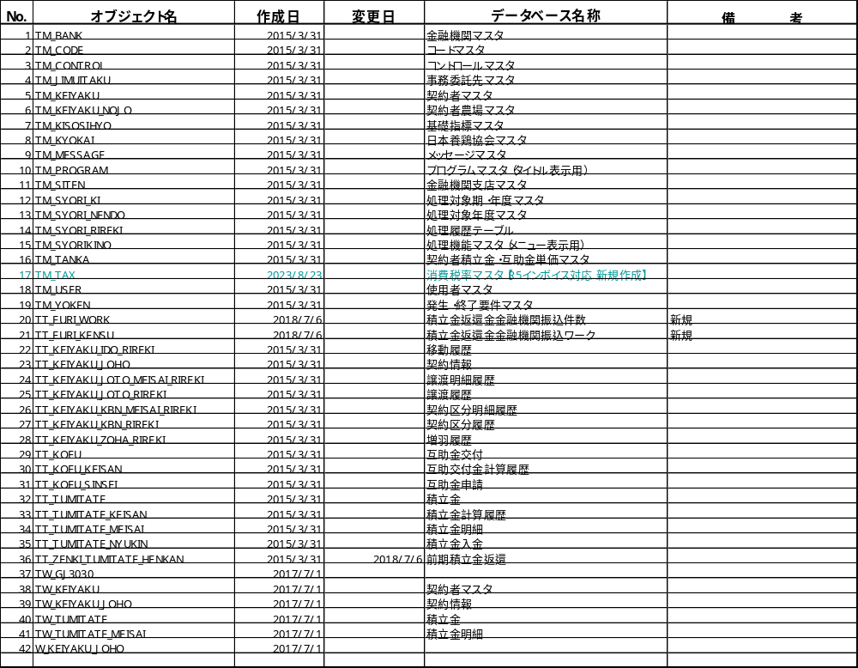

２．データベースのテーブル定義書
※別紙添付資料（データベース内容）

